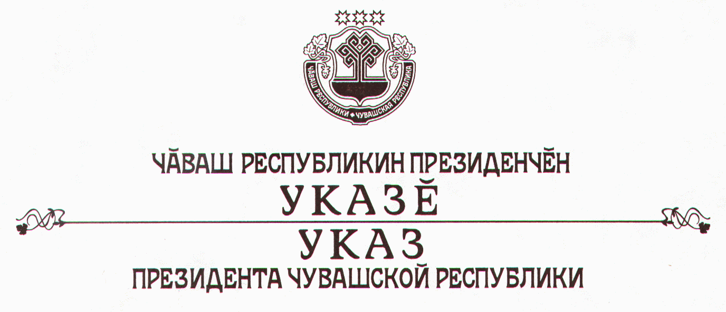

О Годе молодежи и здорового образа жизни

В целях усиления пропаганды здорового образа жизни, развития социально значимых инициатив молодежи, широкого привлечения к занятиям физической культурой и спортом, организации активного досуга молодежи п о с т а н о в л я ю:
- Объявить в Чувашской Республике 2004 год Годом молодежи и здорового образа жизни.
- Кабинету Министров Чувашской Республики в месячный срок разработать и утвердить план мероприятий по подготовке и проведению в Чувашской Республике Года молодежи и здорового образа жизни, предусмотрев:
проведение широкомасштабной республиканской акции «Молодость спортивной Чувашии»;
формирование системы материальных и моральных стимулов для поддержания гражданами здорового образа жизни, повышения личной ответственности за свое здоровье, активных занятий физической культурой, спортом и туризмом;
развитие и укрепление материально-технической базы физической культуры, спорта и туризма, эффективное использование имеющихся спортивных и туристских сооружений и объектов, учреждений по работе с детьми и молодежью по месту жительства;
активизацию работы по созданию в образовательных учреждениях детско-юношеских и студенческих спортивно-оздоровительных и туристских клубов, кружков и секций;
меры по привлечению инвестиций для развития физической культуры, спорта и туризма;
совершенствование системы подготовки и повышения квалификации физкультурных кадров;
источники финансирования мероприятий, связанных с проведением в Чувашской Республике Года молодежи и здорового образа жизни.
3. Рекомендовать администрациям районов и городов Чувашской Республики создать организационные комитеты по подготовке и проведению в районах и городах Года молодежи и здорового образа жизни, разработать и утвердить планы мероприятий, обеспечить их финансирование из средств местных бюджетов и внебюджетных источников.
4. Настоящий Указ вступает в силу со дня его официального опубликования.

Президент

Чувашской Республики

Н.Федоров

г.Чебоксары
29 декабря 2003 года
№ 121

